# Военная реформа

**Причины необходимости военной реформы**

Военная реформа Петра I была необходима из-за ряда причин, которые серьезно ослабляли Российскую армию и мешали ей эффективно сопротивляться врагам.

* **Отставание России в военном и технологическом развитии.** В начале XVIII военная техника была устаревшей и неэффективной. Это делало Россию уязвимой перед врагами.
* **Недостаточная подготовка и дисциплина военных чиновников.** Это приводило к неудачам в военных операциях и потерям для России.
* **Несовершенство системы сбора и поддержки армии**. Система сбора и поддержки армии в России была неэффективной и неорганизованной. Это снижало боеспособность и мораль войск.
* **Необходимость укрепления государственной безопасности.** Россия находилась в постоянной угрозе со стороны своих соседей, таких как Швеция, Польша и Османская империя.

Во второй половине XVII в. происходила значительная модернизация русской армии. Появились первые регулярные части, были переведены зарубежные воинские уставы и наставления.

Петр полностью реформировал военные силы страны. Он изменил систему военного набора в армию. Теперь это стала рекрутская повинность, которая означала, что крестьяне и посадские люди должны были от своих общин поставлять определенное количество будущих солдат. Все солдаты должны были служить пожизненно. Новая система набора поставила вооруженные силы страны на постоянную основу. Отныне вся русская армия становилась регулярной, т. е. формировалась из людей, для которых армейская служба на всю жизнь становилась профессией.

Русская армия изменилась и внешне. Теперь каждый род войск отличался своей особой формой. Такая система сразу увеличила количество русской армии.

В результате военных преобразований была создана мощная регулярная армия и сильный военно-морской флот. К 1725 г., только в полевой армии числилось более 130 тыс. человек. Даже по нынешним временам это огромные цифры.

Реформа государственного устройства.

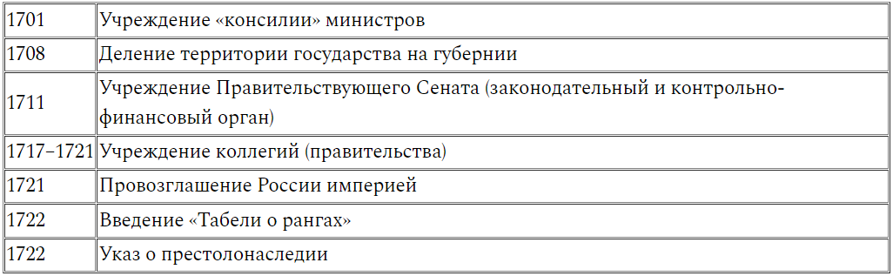

В 1700— 1725 гг., одновременно с военными действиями на севере и на юге, Петром I были проведены реформы государственного устройства, которые значительно модернизировали Россию. Можно выделить следующие главные направления реформ:

* реформа армии;
* реформа календаря;
* реформа градостроения,
* перенос столицы из Москвы в Санкт-Петербург;
* реформа государственного механизма;
* сословная реформа — отмена боярства;
* реформа церкви;
* реформы в области культуры;
* реформа монархии, упорядочивание порядка престолонаследия.

Петр I вводил новую систему управления постепенно, применяясь к обстоятельствам, что-то копируя с абсолютистских режимов европейских стран, что-то изобретая свое, российское. По существу, реформа государственного управления продолжалась все его царствование.

Уже в конце XVII — начале XVIII в. он перестал созывать Боярскую думу, ввел вместо нее Ближнюю канцелярию, называл назначенных туда своих соратников министрами, все больше и больше доверял управление страной своим преданным сторонникам. Но уже в это время он начал ставить их под свой жесткий контроль. В 1707 г. Петр I, будучи в действующей армии, приказал, чтобы члены этой «канцелярии» непременно записывали свои речи и подписывали бы их своей рукой. Этот принцип он перенес на работу и нового учреждения, которое стало верховным органом управления страной после царя.

В 1711 г., отправляясь в Прутский поход, Петр І создал «правительствующий Сенат», которому поручил управление Россией в свое отсутствие. В своем наказе Сенату Петр определил его обязанности высшего судебного, исполнительного и частично законодательного органа.

Начиная с 1711 г. в России вместо приказов стали постепенно вводиться так называемые коллегии. К 1720 г. их стало 11. Это были высшие распорядительные учреждения со строгим и четким разделением Функций. В своих областях деятельности их власть распространялась на всю страну. Так, армией занималась Военная коллегия, флотом — Адмиралтейская, международными делами - Иностранная.

В 1721 г. Петр I учредил высший орган по управлению церковными делами — Синод. После смерти патриарха Петр оставил эту должность незанятой. Он не мог простить церковникам оппозиции своим преобразованиям. Теперь Синод, по существу, стал духовной коллегией. Ее составляли церковные иерархи, назначаемые царем. Церковь окончательно была подчинена государству.

Большое внимание Петр уделил организации политического сыска. Царь учредил Тайную канцелярию. Сюда сходились все сведения царских соглядатаев и доносчиков. Здесь вершились следствие и расправа по политическим делам, в которых царь сам принимал активное участие.

Важной частью системы управления страной стали прибыльщики. Это были назначенные царем специальные люди, задача которых заключалась в пополнении казны за счет все новых и новых налогов. Правительство облагало налогами все, на что ему указывали прибыльщики. Это были новые откупа, налог на соль. Были введены пошлины на тех, кто носил бороду и усы. Налогом облагались дубовые гробы и косяки домов, и даже домашние бани. Правда, позднее этот налог Петр І отменил.

Петровские реформы государственного устройства были увенчаны изданием в 1722 г. «Табели о рангах». Отныне весь российский чиновный бюрократический мир был поделен на 14 разрядов — от действительного статского советника и канцлера (1-й разряд) до коллежского регистратора (14-й разряд).